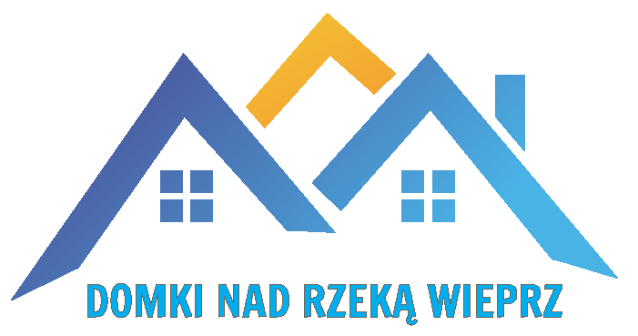
www.domkinadrzekawieprz.pl , E-mail: domki@domkinadrzekawieprz.pl

R E G U L A M I N
Dla zapewnienia spokojnego i bezpiecznego pobytu , prosimy o współpracę Państwa w przestrzeganiu poniższego regulaminu.

- Doba pobytu rozpoczyna się od godziny 14.00 , a kończy o godzinie 11.00 . Zmiana godzin możliwa po wcześniejszym ustaleniu z właścicielami ośrodka.
- Prosimy o zamykanie domku po każdym wyjściu , ponieważ za rzeczy pozostawione w domku nie bierzemy odpowiedzialności.
- Państwo ponosicie odpowiedzialność materialną za wszelkiego rodzaju zniszczenia lub uszkodzenia elementów wyposażenia domku.
- Do domków nie można zapraszać osób obcych , nie zamieszkujących terenu ośrodka.
- Prosimy o zachowanie ciszy i kultury wobec osób wynajmujących sąsiednie domki.
- Wszelkiego rodzaju usterki, uwagi , zapytania prosimy zgłaszać na bieżąco co uchroni Państwa od poniesienia niepotrzebnych kosztów jakie mogą wynikać z 3 punktu regulaminu.
- W przypadku wcześniejszego wyjazdu z przyczyn niezależnych od ośrodka , pobrana należność nie ulega zwrotowi.
- Prosimy o poszanowanie urządzeń z jakich Państwo korzystają jak i zachowanie czystości na terenie całego ośrodka.
- Wszelkie urządzenia znajdujące się na terenie ośrodka jak : grill , leżaki , trampolina, hamak, pole do gry w mini piłkę nożną , siatkówkę , piaskownica , zjeżdżalnia , ławki , stoliki , itp. Są do Państwa dyspozycji.
- Całkowity zakaz przebywania na terenie posesji prywatnej !!! Co jest uwidocznione płotem grodzącym jak i tablicą ostrzegawczą .
- Obowiązuje całkowity zakaz palenia papierosów jak i ognia – oprócz miejsc do tego wyznaczonych.

Życzymy przyjemnego pobytu
Ewa i Zenon Wąsik

